Systemanforderungen

Projektname

|  |  |
| --- | --- |
| Klassifizierung | Wählen Sie ein Element aus. |
| Status | Wählen Sie ein Element aus. |
| Programmname |  |
| Projektnummer |  |
| Projektleiter | Projektleiter |
| Version | 0.1 |
| Datum | Klicken Sie hier, um ein Datum einzugeben. |
| Auftraggeber | Auftraggeber |
| Autor/Autoren |  |
| Verteiler |  |

Änderungsverzeichnis

| Version | Datum | Änderung | Autor |
| --- | --- | --- | --- |
| 0.1 |  |  |  |
|  |  |  |  |
|  |  |  |  |
|  |  |  |  |

Tabelle 1: Änderungskontrolle

Beschreibung

Die Systemanforderungen beschreiben Anforderungen an das zukünftige System. Sie sind nach Anforderungskategorien strukturiert. Sie umfassen beispielsweise die Geschäftsanforderungen, Betriebsanforderungen, Supportanforderungen, Sicherheitsanforderungen und sind nach Ihrer Wichtigkeit priorisiert. Die Dokumentation der Systemanforderungen erfolgt auf der Grundlage und mit den Standards/Notationen der eingesetzten Methode des Requirement Engineerings.

# Grobanforderungen

Aus der Studie

| ID | Anforderungen | Art 1 | Abnahmekriterium | Wichtigkeit 2 | Dringlichkeit 3 |
| --- | --- | --- | --- | --- | --- |
| A1 | Kursanmeldung erfassen | F | Erfolgreiche Tests gemäss Testfallspezifikation | 5 | 5 |
| A2 | Anzeigen Bestätigung | Q | In einer realen Systemumgebung in 90% Tests innerhalb von 2 Sek. | 3 | 4 |
| A3 | Die Bestätigungen müssen tagfertig versendet werden | G | Nach dem Entscheid für eine Kursdurchführung innert 24 Std. | 3 | 3 |
| A4 | Daten verschlüsselt übermitteln | S | Erfolgreiche Tests gemäss Testfallspezifikation | 5 | 4 |
| A5 | Sicherstellung der methodischen Kohärenz | K | Methodenelemente mit HERMES-CD validieren | 5 | 3 |
| A6 |  |  |  |  |  |
|  |  |  |  |  |  |
| 1) Art = Anforderungsart: G = Geschäftsorganisation, F = Funktional, Q = Qualität, S = Sicherheit, M= Migration,  A= Architektur, B = Betrieb, K = Konformität (Gesetzgebung, Weisungswesen, Normen und Richtlinien)  2) Wichtigkeit: 5 = muss zwingend umgesetzt werden; 4 = sehr wichtig, 3 = wichtig, 2 = normal, 1 = nicht wichtig  3) Dringlichkeit: 5 = muss sofort umgesetzt werden, 4 = sehr dringend, 3 = dringend, 2 = normal, 1 = nicht dringend | | | | | |

Tabelle 2: Grobanforderungen

# Systemübersicht

Eine grafische Übersicht des Systems hilft, die Detailanforderungen strukturiert zu erfassen. Die grafische Übersicht kann mit unterschiedlichen Techniken erstellt werden.

## Technik 1: Funktionsbaum



Abb. 1 - Funktionsbaum

## Technik 2: Use-Case

### Use-Case Paket-Diagramm

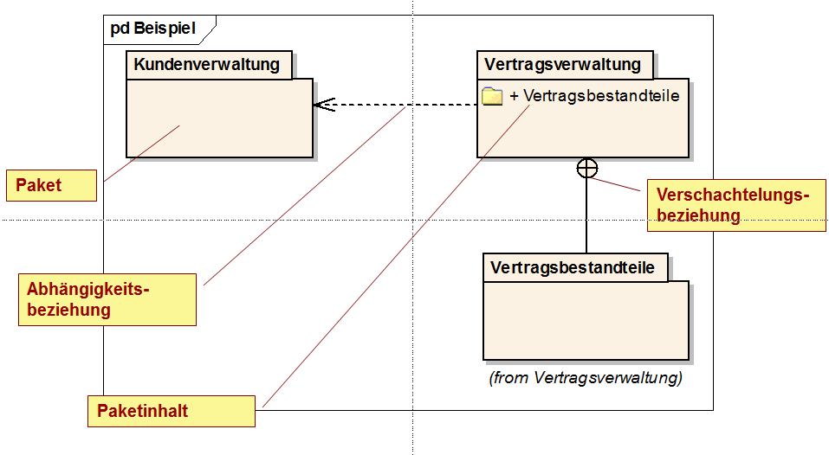

Abb. 2 - Use-Case Paket-Diagramm

### Use-Case-Diagramm

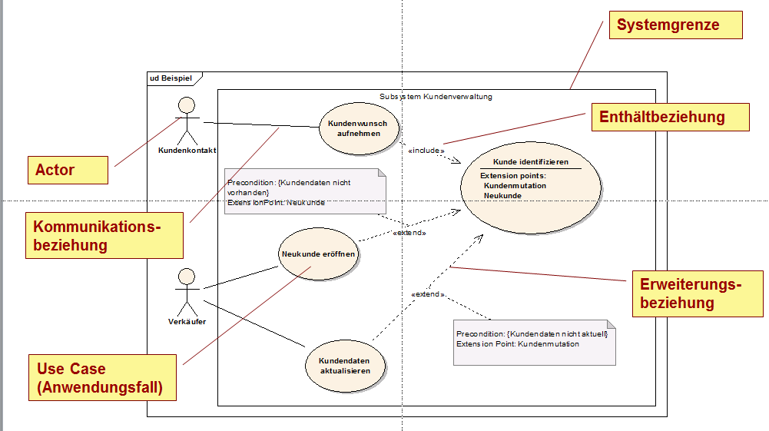

Abb. 3 - Use-Case-Diagramm

# Detailanforderungen

## Anforderungen der Geschäftsorganisation

Organisationsanforderungen werden hier nicht beschrieben. Sie sind im Geschäftsorganisationskonzept dokumentiert.

## Funktionale Anforderungen

Es können unterschiedliche Techniken für die Beschreibung der Anforderungen verwendet werden.

### Technik 1: Beschreibung mittels allgemeinem Formular

|  |  |  |  |  |  |  |  |  |  |  |  |  |  |  |  |  |
| --- | --- | --- | --- | --- | --- | --- | --- | --- | --- | --- | --- | --- | --- | --- | --- | --- |
| Grob-/Anforderung | | n.nn | Quelle |  | | Autor |  | | abhängig zu |  | Datum | | 13.12.21 | | Status |  |
| Name | | | |  | | | | | | | | | | | | |
| Funktionale Kurz-beschreibung | | | |  | | | | | | | | | | | | |
| Input | | | | Aus DB | | | | | | | | | | | | |
| Verarbeitungsschritte / -regeln | | | | 1. Schritt 2. Schritt 3. Schritt | | | | | | | | | | | | |
| Output | | | |  | | | | | | | | | | | | |
| Abnahmekriterien | | | |  | | | | | | | | | | | | |
| Wichtigkeit 1 |  | | | Dringlichkeit 2 |  | | | Risiko 3 | |  | | Aufwandgrösse 4 | |  | | |
| 1) Wichtigkeit: 5 = muss zwingend umgesetzt werden; 4 = sehr wichtig, 3 = wichtig, 2 = normal, 1 = nicht wichtig  2) Dringlichkeit: 5 = muss sofort umgesetzt werden, 4 = sehr dringend, 3 = dringend, 2 = normal, 1 = nicht dringend  3) Risiko/Kritikalität: 5 = nicht verantwortbares Risiko, 4 = sehr hohes Risiko, 3 = mittleres Risiko, 2 = geringes Risiko, 1 = ohne jegliches Risiko  4) Aufwandgrösse: 5 = nicht verantwortbarer Aufwand, 4 = sehr hoher Aufwand, 3 = hoch, 2 = im Rahmen, 1 = vernachlässigbarer, oder kein Aufwand | | | | | | | | | | | | | | | | |

Tabelle 3: Formular Technik 1

### Technik 2: Beschreibung mittels User-Story-Formular

Kriterien, die das Produkt erfüllen muss, um abgenommen zu werden.

Pro Anforderung:

|  |  |  |  |  |  |  |  |  |  |  |  |  |  |  |  |  |
| --- | --- | --- | --- | --- | --- | --- | --- | --- | --- | --- | --- | --- | --- | --- | --- | --- |
| Grob-/Anforderung | | n.nn | Quelle |  | | Autor |  | | abhängig zu |  | Datum | | 20.12.21 | | Status |  |
| Name | | | | US-Name | | | | | | | | | | | | |
| Beschreibungen und Anmerkungen | | | |  | | | | | | | | | | | | |
| Abnahme - /Akzeptanzkriterien | | | |  | | | | | | | | | | | | |
| Als <Benutzerrolle> will ich <das Ziel> [, so dass <Grund für das Ziel>] | | | |  | | | | | | | | | | | | |
| Wichtigkeit 1 |  | | | Dringlichkeit 2 |  | | | Risiko 3 | |  | | Aufwandgrösse 4 | |  | | |
| 1) Wichtigkeit: 5 = muss zwingend umgesetzt werden; 4 = sehr wichtig, 3 = wichtig, 2 = normal, 1 = nicht wichtig  2) Dringlichkeit: 5 = muss sofort umgesetzt werden, 4 = sehr dringend, 3 = dringend, 2 = normal, 1 = nicht dringend  3) Risiko/Kritikalität: 5 = nicht verantwortbares Risiko, 4 = sehr hohes Risiko, 3 = mittleres Risiko, 2 = geringes Risiko, 1 = ohne jegliches Risiko  4) Aufwandgrösse: 5 = nicht verantwortbarer Aufwand, 4 = sehr hoher Aufwand, 3 = hoch, 2 = im Rahmen, 1 = vernachlässigbarer, oder kein Aufwand | | | | | | | | | | | | | | | | |

Tabelle 4: Formular Technik 2

### Technik 3: Beschreibung mittels Use-Case Formular

Kriterien, die das Produkt erfüllen muss, um abgenommen zu werden.

Pro Anforderung:

|  |  |  |  |  |  |  |  |  |  |  |  |  |  |  |  |  |
| --- | --- | --- | --- | --- | --- | --- | --- | --- | --- | --- | --- | --- | --- | --- | --- | --- |
| Grob-/Anforderung | | n.nn | Quelle |  | | Autor |  | | abhängig zu |  | Datum | | 20.12.21 | | Status |  |
| Ersteller und Ansprechpartner | | | |  | | | | | | | | | | | | |
| Kurzbeschreibung | | | |  | | | | | | | | | | | | |
| Fachlicher Auslöser (Ereignis) | | | |  | | | | | | | | | | | | |
| Actors | | | |  | | | | | | | | | | | | |
| Preconditions | | | |  | | | | | | | | | | | | |
| Ablauf/Interaktion | | | |  | | | | | | | | | | | | |
| Postconditions | | | |  | | | | | | | | | | | | |
| Sonderfälle (Alternativverläufe 1 - n)  (inkl. Postconditions) | | | |  | | | | | | | | | | | | |
| Abnahmekriterien | | | |  | | | | | | | | | | | | |
| Wichtigkeit 1 |  | | | Dringlichkeit 2 |  | | | Risiko 3 | |  | | Aufwandgrösse 4 | |  | | |
| 1) Wichtigkeit: 5 = muss zwingend umgesetzt werden; 4 = sehr wichtig, 3 = wichtig, 2 = normal, 1 = nicht wichtig  2) Dringlichkeit: 5 = muss sofort umgesetzt werden, 4 = sehr dringend, 3 = dringend, 2 = normal, 1 = nicht dringend  3) Risiko/Kritikalität: 5 = nicht verantwortbares Risiko, 4 = sehr hohes Risiko, 3 = mittleres Risiko, 2 = geringes Risiko, 1 = ohne jegliches Risiko  4) Aufwandgrösse: 5 = nicht verantwortbarer Aufwand, 4 = sehr hoher Aufwand, 3 = hoch, 2 = im Rahmen, 1 = vernachlässigbarer, oder kein Aufwand | | | | | | | | | | | | | | | | |

Tabelle 5: Formular Technik 3

## Qualitätsanforderungen

Benutzerbezogene Nicht-funktionale Anforderungen wie Benutzerfreundlichkeit, Ergonomie, Antwortzeiten etc.

|  |  |  |  |  |  |  |  |  |  |  |  |  |  |  |  |  |
| --- | --- | --- | --- | --- | --- | --- | --- | --- | --- | --- | --- | --- | --- | --- | --- | --- |
| Grob-/Anforderung | | n.nn | Quelle |  | | Autor |  | | abhängig zu |  | Datum | | 20.12.21 | | Status |  |
| Name | | | |  | | | | | | | | | | | | |
| Beschreibung | | | |  | | | | | | | | | | | | |
| Abnahmekriterien | | | |  | | | | | | | | | | | | |
| Wichtigkeit 1 |  | | | Dringlichkeit 2 |  | | | Risiko 3 | |  | | Aufwandgrösse 4 | |  | | |
| 1) Wichtigkeit: 5 = muss zwingend umgesetzt werden; 4 = sehr wichtig, 3 = wichtig, 2 = normal, 1 = nicht wichtig  2) Dringlichkeit: 5 = muss sofort umgesetzt werden, 4 = sehr dringend, 3 = dringend, 2 = normal, 1 = nicht dringend  3) Risiko/Kritikalität: 5 = nicht verantwortbares Risiko, 4 = sehr hohes Risiko, 3 = mittleres Risiko, 2 = geringes Risiko, 1 = ohne jegliches Risiko  4) Aufwandgrösse: 5 = nicht verantwortbarer Aufwand, 4 = sehr hoher Aufwand, 3 = hoch, 2 = im Rahmen, 1 = vernachlässigbarer, oder kein Aufwand | | | | | | | | | | | | | | | | |

Tabelle 6: Qualitätsanforderungen

## Anforderungen zum Betriebskonzept

Betriebsbezogene Nicht-funktionale Anforderungen wie Zuverlässigkeit, Verfügbarkeit etc.

|  |  |  |  |  |  |  |  |  |  |  |  |  |  |  |  |  |
| --- | --- | --- | --- | --- | --- | --- | --- | --- | --- | --- | --- | --- | --- | --- | --- | --- |
| Grob-/Anforderung | | n.nn | Quelle |  | | Autor |  | | abhängig zu |  | Datum | | 20.12.21 | | Status |  |
| Name | | | |  | | | | | | | | | | | | |
| Beschreibung | | | |  | | | | | | | | | | | | |
| Abnahmekriterien | | | |  | | | | | | | | | | | | |
| Wichtigkeit 1 |  | | | Dringlichkeit 2 |  | | | Risiko 3 | |  | | Aufwandgrösse 4 | |  | | |
| 1) Wichtigkeit: 5 = muss zwingend umgesetzt werden; 4 = sehr wichtig, 3 = wichtig, 2 = normal, 1 = nicht wichtig  2) Dringlichkeit: 5 = muss sofort umgesetzt werden, 4 = sehr dringend, 3 = dringend, 2 = normal, 1 = nicht dringend  3) Risiko/Kritikalität: 5 = nicht verantwortbares Risiko, 4 = sehr hohes Risiko, 3 = mittleres Risiko, 2 = geringes Risiko, 1 = ohne jegliches Risiko  4) Aufwandgrösse: 5 = nicht verantwortbarer Aufwand, 4 = sehr hoher Aufwand, 3 = hoch, 2 = im Rahmen, 1 = vernachlässigbarer, oder kein Aufwand | | | | | | | | | | | | | | | | |

Tabelle 7: Anforderungen zum Betriebskonzept

## Anforderungen zur Systemarchitektur

|  |  |  |  |  |  |  |  |  |  |  |  |  |  |  |  |  |
| --- | --- | --- | --- | --- | --- | --- | --- | --- | --- | --- | --- | --- | --- | --- | --- | --- |
| Grob-/Anforderung | | n.nn | Quelle |  | | Autor |  | | abhängig zu |  | Datum | | 20.12.21 | | Status |  |
| Name | | | |  | | | | | | | | | | | | |
| Beschreibung | | | |  | | | | | | | | | | | | |
| Abnahmekriterien | | | |  | | | | | | | | | | | | |
| Wichtigkeit 1 |  | | | Dringlichkeit 2 |  | | | Risiko 3 | |  | | Aufwandgrösse 4 | |  | | |
| 1) Wichtigkeit: 5 = muss zwingend umgesetzt werden; 4 = sehr wichtig, 3 = wichtig, 2 = normal, 1 = nicht wichtig  2) Dringlichkeit: 5 = muss sofort umgesetzt werden, 4 = sehr dringend, 3 = dringend, 2 = normal, 1 = nicht dringend  3) Risiko/Kritikalität: 5 = nicht verantwortbares Risiko, 4 = sehr hohes Risiko, 3 = mittleres Risiko, 2 = geringes Risiko, 1 = ohne jegliches Risiko  4) Aufwandgrösse: 5 = nicht verantwortbarer Aufwand, 4 = sehr hoher Aufwand, 3 = hoch, 2 = im Rahmen, 1 = vernachlässigbarer, oder kein Aufwand | | | | | | | | | | | | | | | | |

Tabelle 8: Anforderungen zur Systemarchitektur

## Anforderungen zum Migrationskonzept

Migrationsbezogene Anforderungen

|  |  |  |  |  |  |  |  |  |  |  |  |  |  |  |  |  |
| --- | --- | --- | --- | --- | --- | --- | --- | --- | --- | --- | --- | --- | --- | --- | --- | --- |
| Grob-/Anforderung | | n.nn | Quelle |  | | Autor |  | | abhängig zu |  | Datum | | 20.12.21 | | Status |  |
| Name | | | |  | | | | | | | | | | | | |
| Beschreibung | | | |  | | | | | | | | | | | | |
| Abnahmekriterien | | | |  | | | | | | | | | | | | |
| Wichtigkeit 1 |  | | | Dringlichkeit 2 |  | | | Risiko 3 | |  | | Aufwandgrösse 4 | |  | | |
| 1) Wichtigkeit: 5 = muss zwingend umgesetzt werden; 4 = sehr wichtig, 3 = wichtig, 2 = normal, 1 = nicht wichtig  2) Dringlichkeit: 5 = muss sofort umgesetzt werden, 4 = sehr dringend, 3 = dringend, 2 = normal, 1 = nicht dringend  3) Risiko/Kritikalität: 5 = nicht verantwortbares Risiko, 4 = sehr hohes Risiko, 3 = mittleres Risiko, 2 = geringes Risiko, 1 = ohne jegliches Risiko  4) Aufwandgrösse: 5 = nicht verantwortbarer Aufwand, 4 = sehr hoher Aufwand, 3 = hoch, 2 = im Rahmen, 1 = vernachlässigbarer, oder kein Aufwand | | | | | | | | | | | | | | | | |

Tabelle 9: Anforderungen zum Migrationskonzept

## Anforderungen aus dem ISDS-Konzept

Anforderungen der Informationssicherheit und des Datenschutzes

|  |  |  |  |  |  |  |  |  |  |  |  |  |  |  |  |  |
| --- | --- | --- | --- | --- | --- | --- | --- | --- | --- | --- | --- | --- | --- | --- | --- | --- |
| Grob-/Anforderung | | n.nn | Quelle |  | | Autor |  | | abhängig zu |  | Datum | | 20.12.21 | | Status |  |
| Name | | | |  | | | | | | | | | | | | |
| Beschreibung | | | |  | | | | | | | | | | | | |
| Abnahmekriterien | | | |  | | | | | | | | | | | | |
| Wichtigkeit 1 |  | | | Dringlichkeit 2 |  | | | Risiko 3 | |  | | Aufwandgrösse 4 | |  | | |
| 1) Wichtigkeit: 5 = muss zwingend umgesetzt werden; 4 = sehr wichtig, 3 = wichtig, 2 = normal, 1 = nicht wichtig  2) Dringlichkeit: 5 = muss sofort umgesetzt werden, 4 = sehr dringend, 3 = dringend, 2 = normal, 1 = nicht dringend  3) Risiko/Kritikalität: 5 = nicht verantwortbares Risiko, 4 = sehr hohes Risiko, 3 = mittleres Risiko, 2 = geringes Risiko, 1 = ohne jegliches Risiko  4) Aufwandgrösse: 5 = nicht verantwortbarer Aufwand, 4 = sehr hoher Aufwand, 3 = hoch, 2 = im Rahmen, 1 = vernachlässigbarer, oder kein Aufwand | | | | | | | | | | | | | | | | |

Tabelle 10: Anforderungen aus dem ISDS-Konzept

Abkürzungen und Glossar

| Abkürzung / Fachwort | Erläuterung |
| --- | --- |
| HERMES | Vorgehensmethodik für Projekte und Programme  HERMES 5 ist ein eCH Standard |
|  |  |
|  |  |
|  |  |
|  |  |
|  |  |
|  |  |
|  |  |
|  |  |
|  |  |
|  |  |
|  |  |

Tabelle 11: Abkürzungen und Glossar

Inhaltsverzeichnis

Änderungsverzeichnis 1

Beschreibung 1

1 Grobanforderungen 2

2 Systemübersicht 2

2.1 Technik 1: Funktionsbaum 2

2.2 Technik 2: Use-Case 3

2.2.1 Use-Case Paket-Diagramm 3

2.2.2 Use-Case-Diagramm 3

3 Detailanforderungen 4

3.1 Anforderungen der Geschäftsorganisation 4

3.2 Funktionale Anforderungen 4

3.2.1 Technik 1: Beschreibung mittels allgemeinem Formular 5

3.2.2 Technik 2: Beschreibung mittels User-Story-Formular 6

3.2.3 Technik 3: Beschreibung mittels Use-Case Formular 7

3.3 Qualitätsanforderungen 8

3.4 Anforderungen zum Betriebskonzept 9

3.5 Anforderungen zur Systemarchitektur 10

3.6 Anforderungen zum Migrationskonzept 11

3.7 Anforderungen aus dem ISDS-Konzept 12

Abkürzungen und Glossar 13

Inhaltsverzeichnis 14

Abbildungsverzeichnis 15

Tabellenverzeichnis 15

Abbildungsverzeichnis

Abb. 1 - Funktionsbaum 2

Abb. 2 - Use-Case Paket-Diagramm 3

Abb. 3 - Use-Case-Diagramm 3

Tabellenverzeichnis

Tabelle 1: Änderungskontrolle 1

Tabelle 2: Grobanforderungen 2

Tabelle 3: Formular Technik 1 5

Tabelle 4: Formular Technik 2 6

Tabelle 5: Formular Technik 3 7

Tabelle 6: Qualitätsanforderungen 8

Tabelle 7: Anforderungen zum Betriebskonzept 9

Tabelle 8: Anforderungen zur Systemarchitektur 10

Tabelle 9: Anforderungen zum Migrationskonzept 11

Tabelle 10: Anforderungen aus dem ISDS-Konzept 12

Tabelle 11: Abkürzungen und Glossar 13